Příloha č. 3 Zadávací dokumentace

Technická specifikace

OBECNÉ INFORMACE: nábytek musí být s vyšší odolností a nosností, nábytek z lamina tl. 18 mm, všude ABS hrany 2mm, u veškerého uzamykatelného nábytku v pokoji klienta bude použit systém skupinového klíče, pro veškerý uzamykatelný nábytek použít systém generálního klíče.

1 Jídelní židle
Masiv buk, moření bílé, sedák čalouněný, látka odolná typu Aqua clean, odstín béžová
Nosnost min 130 kg
Rozměry +/- 20 mm:
Š. 460mm
V. celková 890mm
Hl. 430mm
V. sedu 470mm

ilustrační foto:

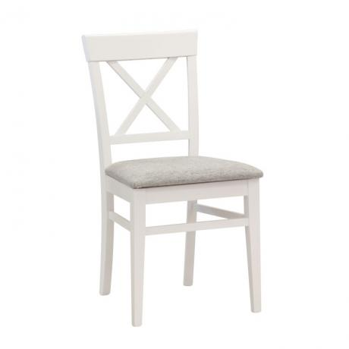

2 Jídelní stůl
Nohy buk masiv, moření nohou světlé, deska stolu tl. min. 36 mm, odstín lamino akácie v kvalitě např. Egger, ABS hrana 2 mm, konstrukce stolu vyztužená, nutná odolnost pro zátěžové prostory

Š. 1100 mm, V. 760 mm, Hl. 1900 mm, ilustrační foto
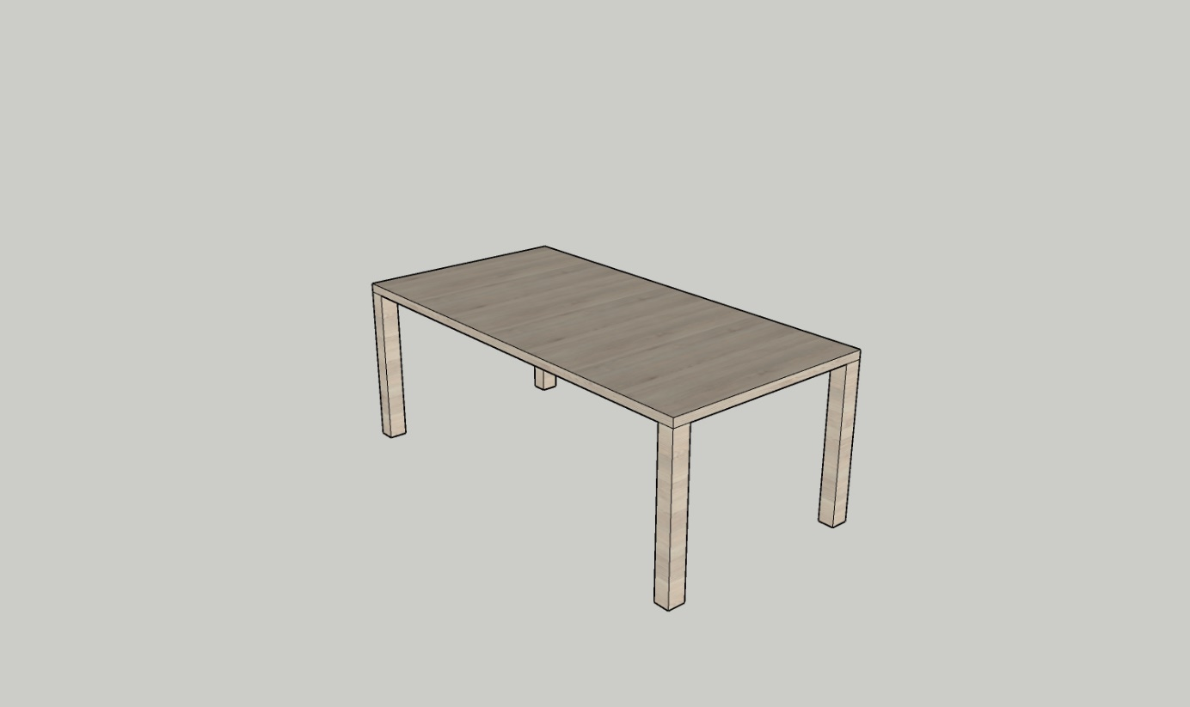

3 Sedací souprava
Sedací souprava tvaru U, nutné se vejít do rozměru š. 3500 mm, délka kratší strany max. 3200 mm, délka delší strany max. 4300 mm, V. celková max. 900 mm kvůli oknu, V. sedu min. 450 mm, sedák z vysokoelestické PUR pěny na vlnitých pružinách, látka z kolekce Aqua clean, odstín neutrální v hnědých nebo šedých tónech, sezení pro 6 osob

Ilustrační foto:
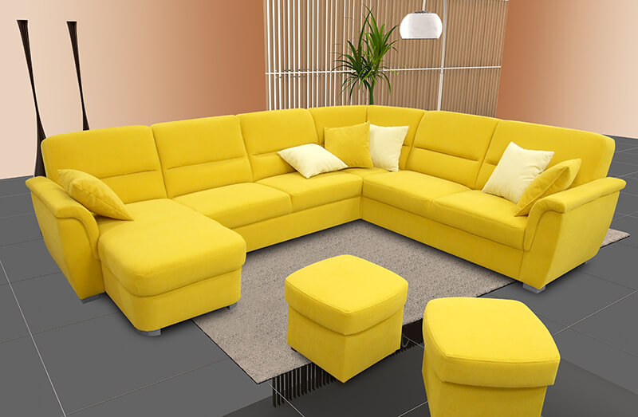

4 Křeslo ušák
Nosnost křesla min 130 kg, křeslo s vysokým opěradlem, bederní výztuhou a polstrovanými bočními opěrkami hlavy, Výplň z PUR pěny na výpletu z vlnových pružin (sedák) a pevných gumových popruzích (opěradlo), látka z kolekce Aqua clean, barva tlumená v jemných odstínech modré nebo zelené
celková šířka min: 940 mm
celková výška min: 1230 mm
výška sedu: 450 - 480 mm

ilustrační foto:

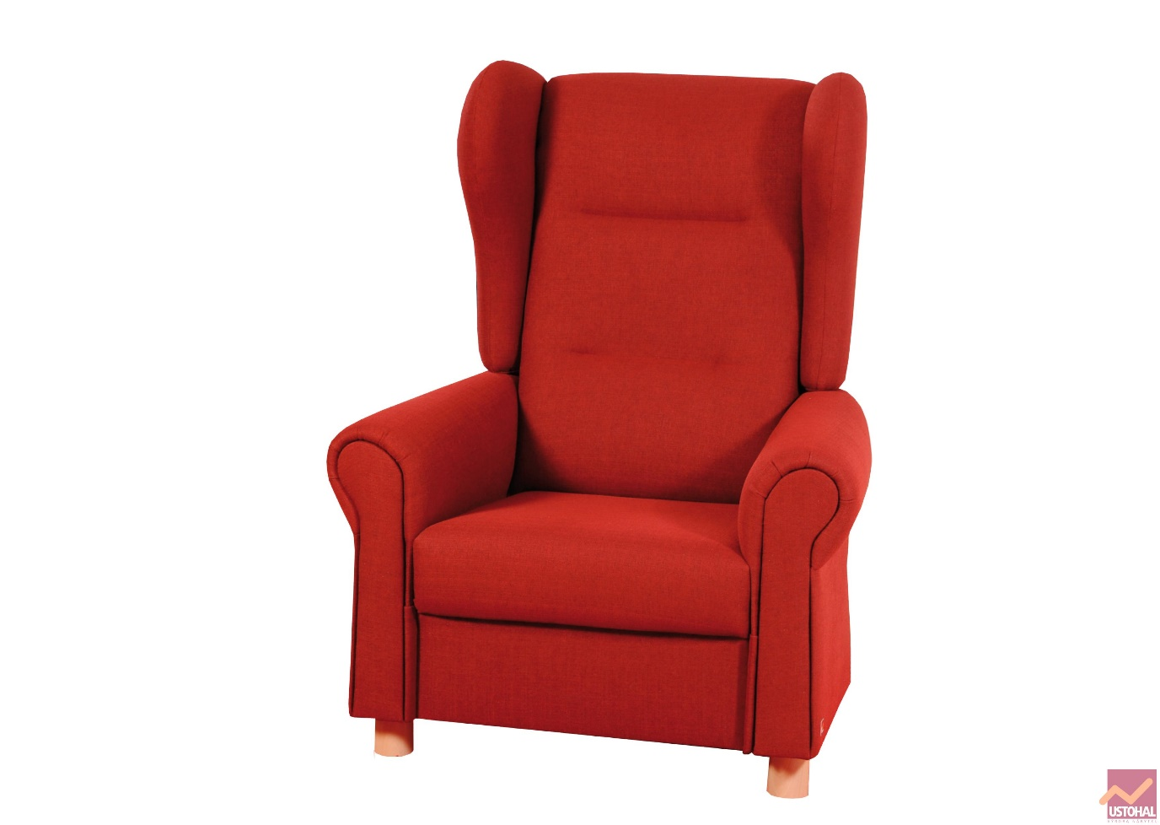

5 Konferenční stolek
Lamino tl. 18 mm, deska stolu 36 mm, odstín lamino akácie, v kvalitě např. Egger, ABS hrana 2 mm, s jednou policí
Rozměr
Š. 800 mm
V. 500 mm
Hl. 800 mm

Ilustrační foto:
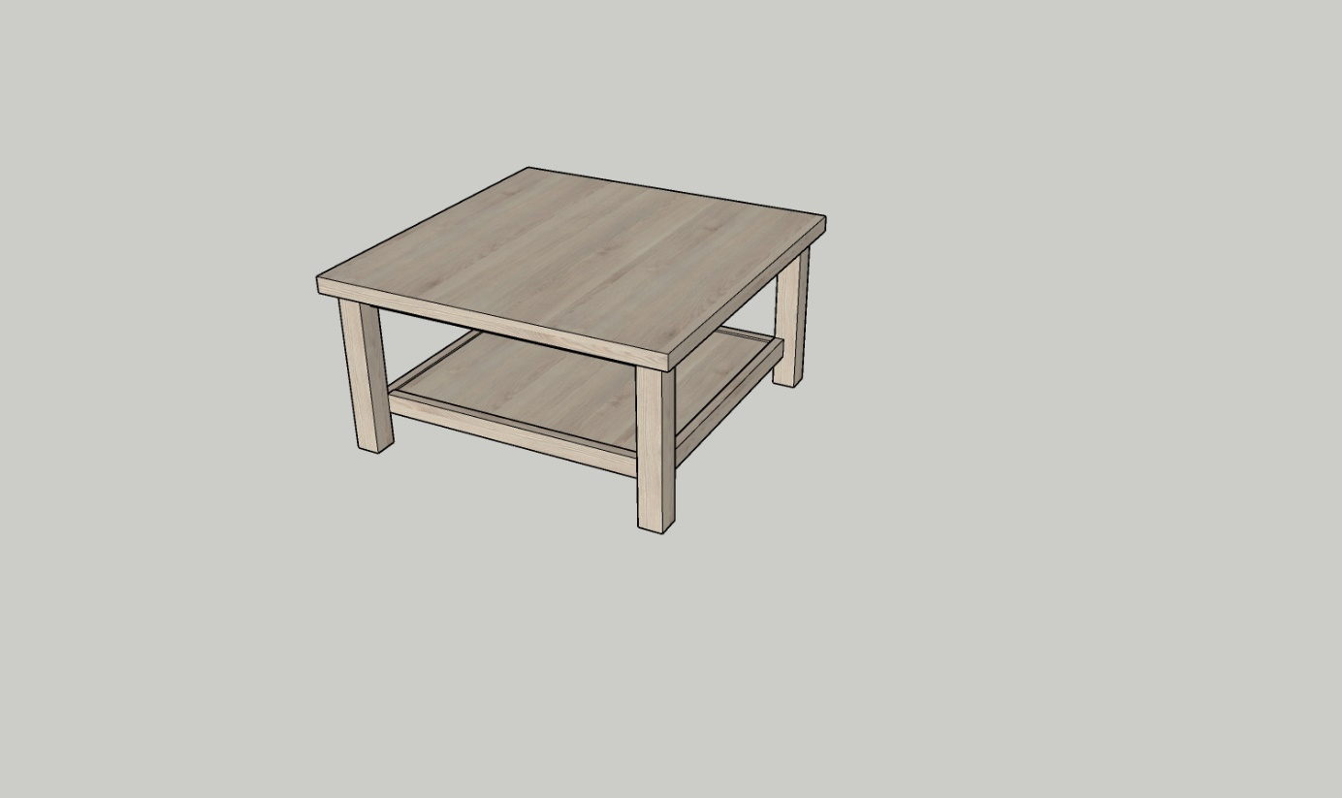

6 TV stolek
Lamino tl 18 mm, horní deska 36 mm, odstín lamino akácie v kvalitě např. Egger, ABS hrana 2 mm, dvířka panty BLUM, všechny dveře se zámkem se stejným klíčem, na nožičkám v. 100 mm
Š. 1800 mm
V. 400 mm
Hl. 300 mm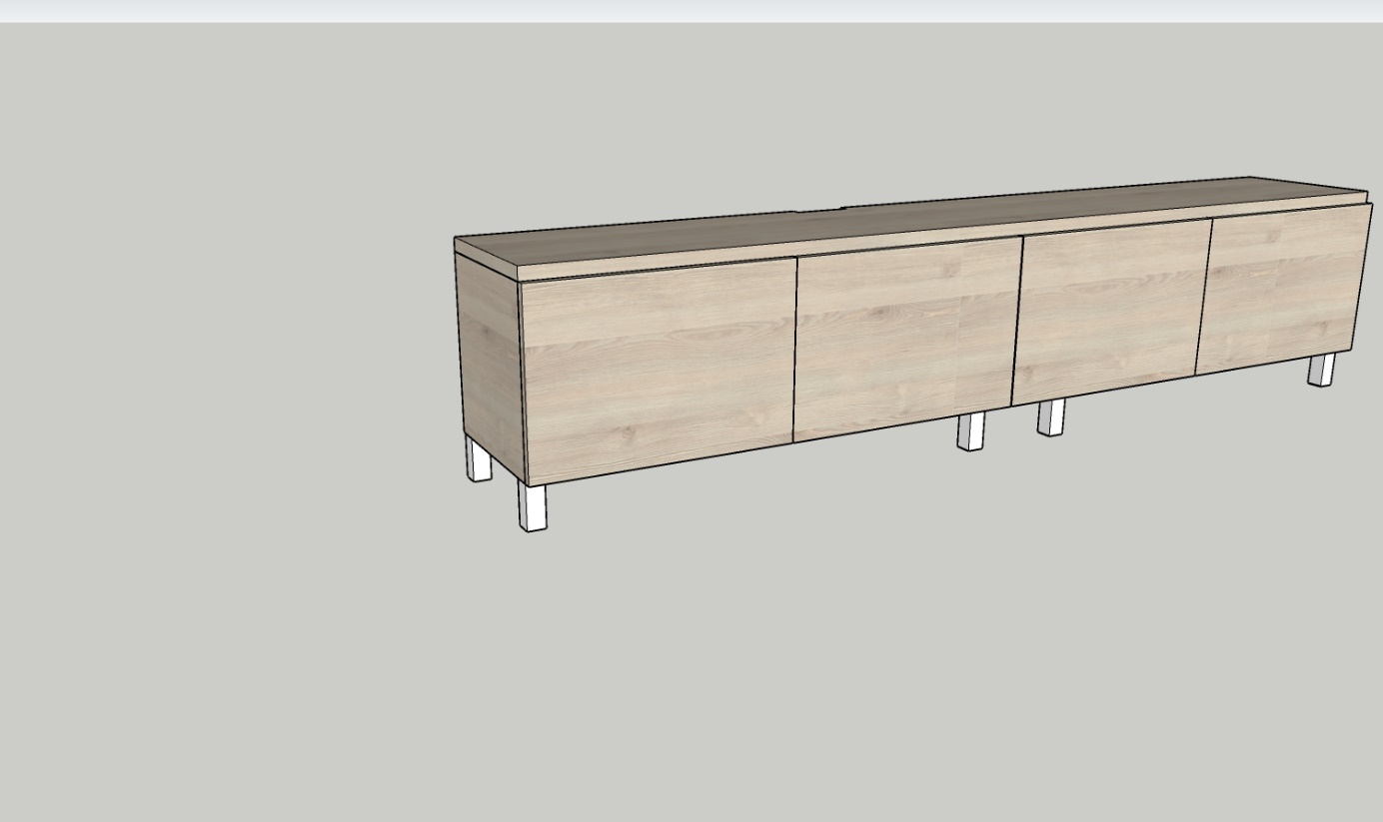

7 Knihovna

Lamino tl. 18 mm, rám knihovny tl. 36 mm, odstín lamino akácie v kvalitě např. Egger, ABS hrana 2 mm, nutné uchycení do stěny, min. 6 polic
Š. 700mm, V. 1800mm, Hl. 350mm
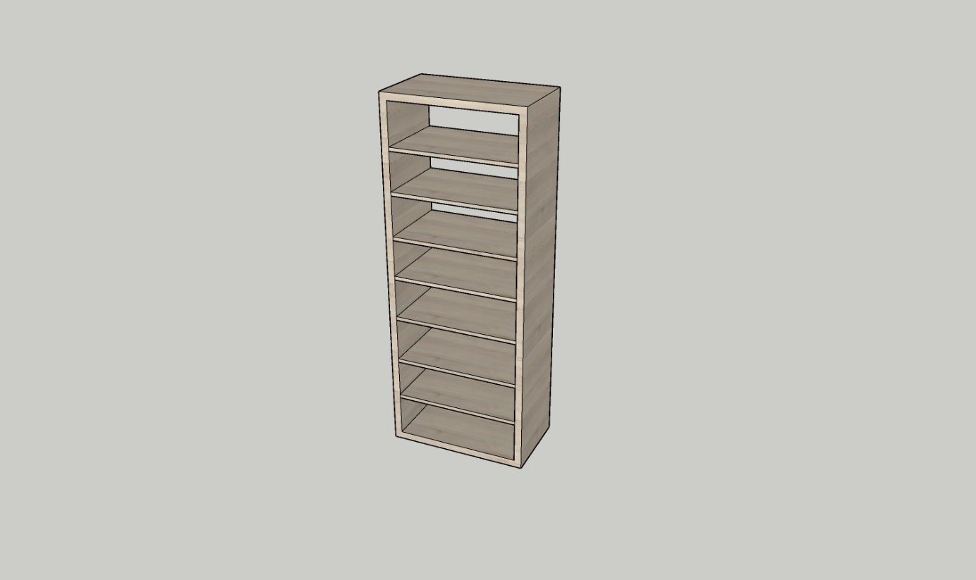

8 Noční stolek
Lamino tl. 18 mm, horní deska tl. 36 mm, odstín lamino akácie v kvalitě např. Egger, ABS hrana 2 mm, sokl pevný 50 mm, zásuvky rolničkový pojezd, každá zásuvka uzamykatelná (stejný klíč vždy pro celý pokoj), úchytky stříbrné např. typ Scala Tulip
Š. 400 mm
V. 500 mm
Hl. 400 mm

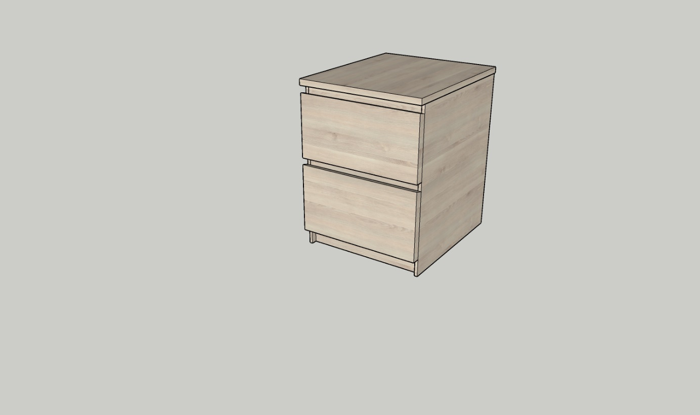

9 Jednolůžko s úložným prostorem a matrací – čela do L
Jednolůžko pro matraci 900 x 2000 mm, korpus lamino min tl. 18 mm, odstín lamino akácie kvalita např. Egger, ABS hrana 2 mm, úložný prostor výklopný, čela do L zaoblené rohy, výška včetně matrace 550 mm, únosnost 150 kg, matrace samostatně vložená zdravotní ze studené pěny např. Elioform, výška čela max. 800 mm
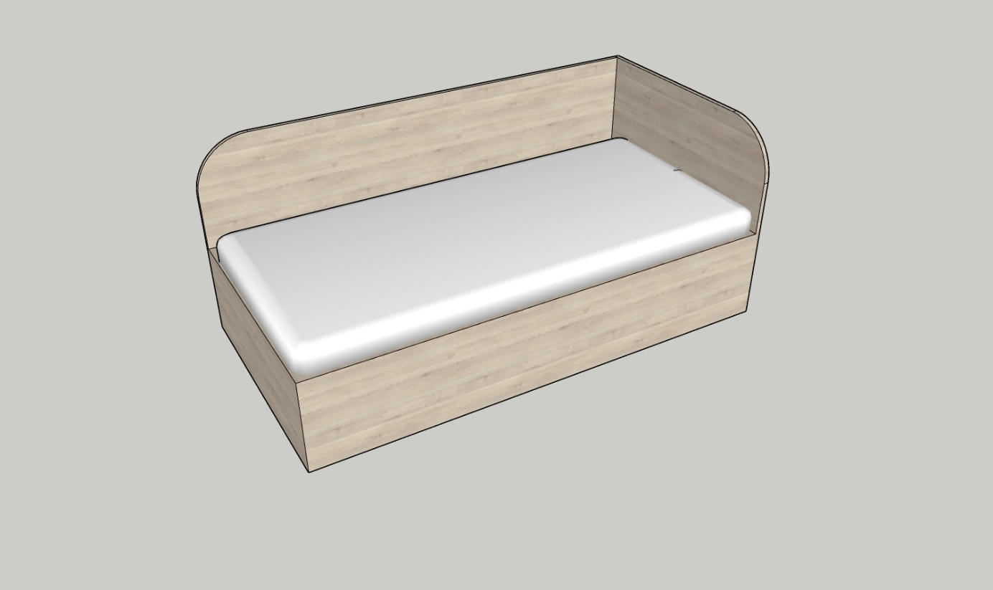

10 Jednolůžko s úložným prostorem a matrací – čela u hlavy
Jednolůžko pro matraci 900 x 2000 mm, korpus lamino min tl. 18 mm, odstín lamino akácie kvalita např. Egger, ABS hrana 2 mm, úložný prostor výklopný, čelo u hlavy, výška včetně matrace 550 mm, únosnost 150 kg, matrace samostatně vložená zdravotní ze studené pěny např. Elioform, výška čela max. 800 mm
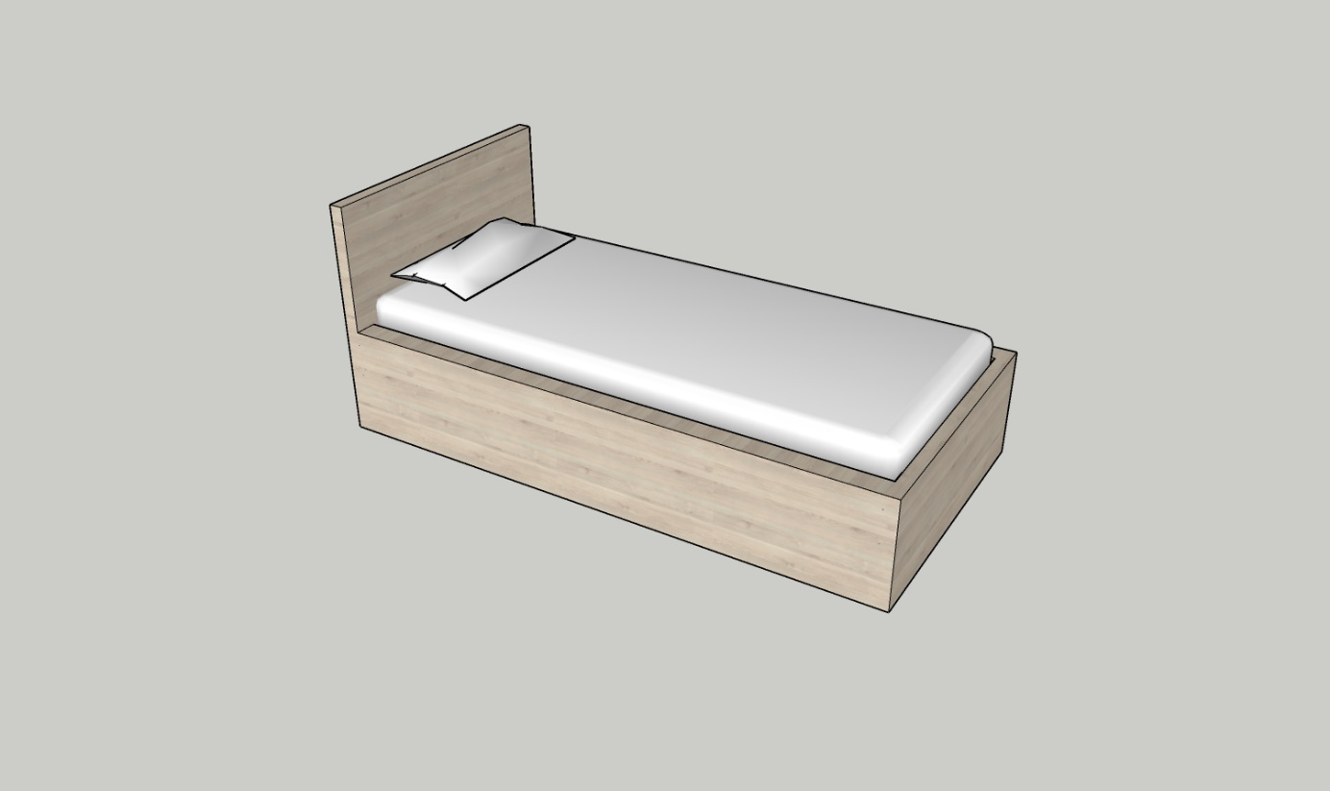

11 Police nástěnná
Lamino tl. 18mm, odstín lamino akácie kvalita např. Egger, ABS hrana 2mm, nutné uchycení na stěnu

Š. 1200 mm
V. 300 mm
Hl. 200mm
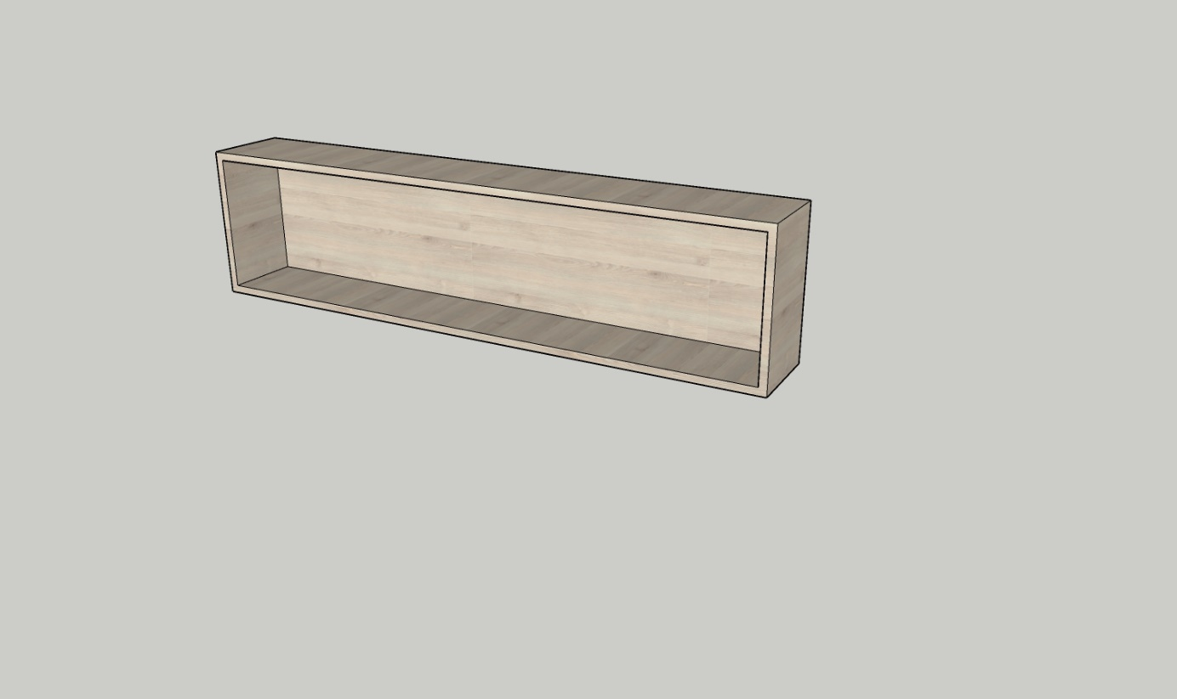

12 Šatní skříň s uzamykatelným boxem
Lamino tl. 18 mm, odstín lamino akácie kvalita např. Egger, ABS hrana 2 mm, nutné uchycení do stěny, sokl pevný 50 mm
Členění skříně na ½, v jedné polovině 6x police, v druhé polovině šatní tyč + 1x police, v části policové uzamykatelný box z lamina tl. 18 mm odstín lamino pinie aland bílá, kvalita např. Egger, ABS hrana 2 mm, box o rozměru 300x300x300 mm, uzamykatelný, pevně připevněný ke korpusu skříně, na jedny dveře dovnitř umístit zrcadlo
úchytky stříbrné např. typ Scala Tulip
Dveře skříně uzamykatelné, stejný klíč pro celý pokoj
Š. 1500 mm
V. 2100 mm
Hl. 600 mm
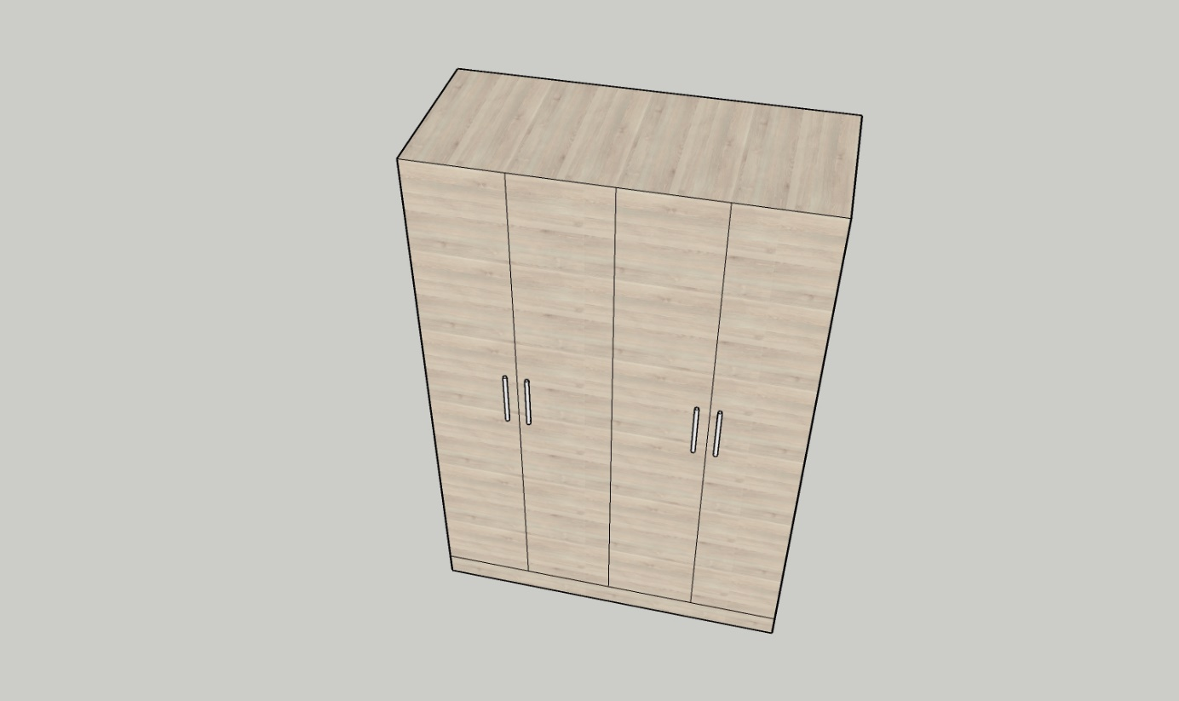

13 Psací stůl
Lamino tl. 18 mm, odstín lamino akácie kvalita např. Egger, ABS hrana 2 mm, se 3 zásuvkami, rolničkové kování, úchytky stříbrné např. typ Scala Tulip

Š. 1200 mm
V. 760 mm
Hl. 700 mm
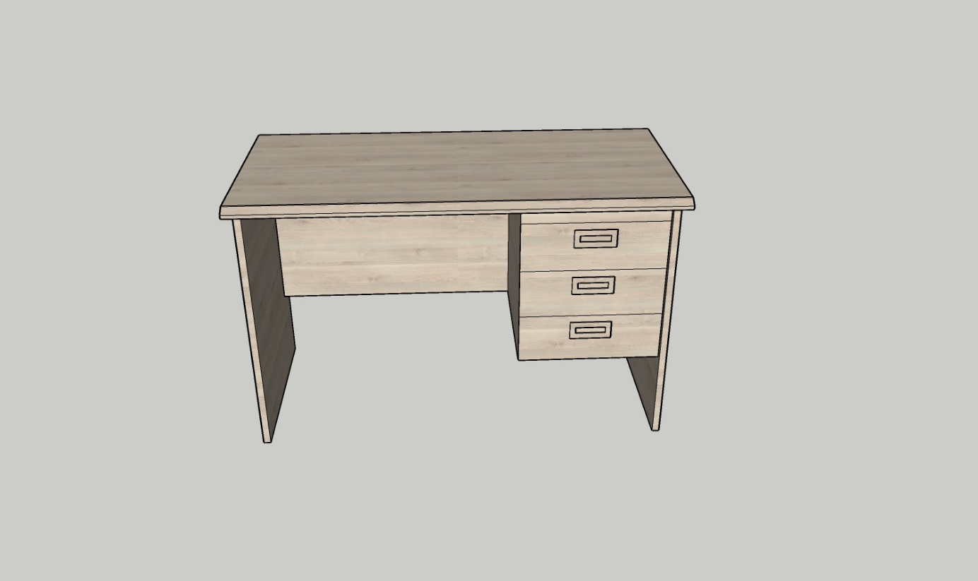

14 Komoda
Lamino tl. 18 mm, odstín lamino akácie kvalita např. Egger, ABS hrana 2 mm, se 3 zásuvkami, rolničkové kování, úchytky stříbrné např. typ Scala Tulip
Rozměr
Š. 900mm
V. 800mm
Hl. 400mm

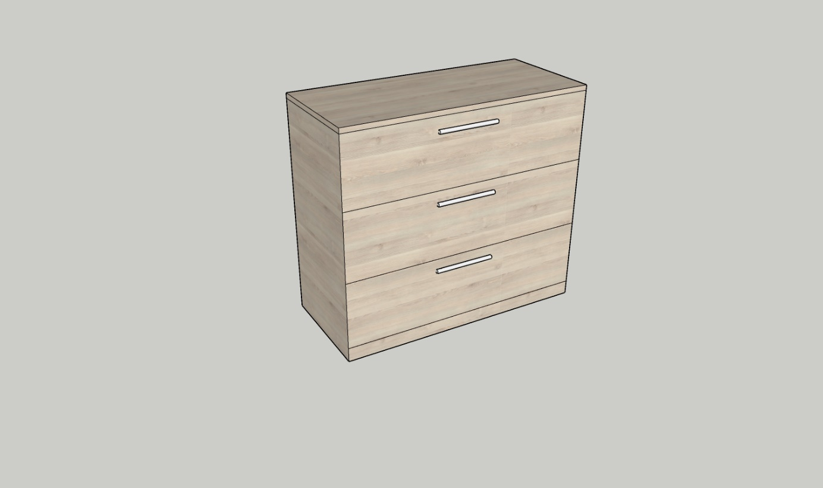

15 Komoda na šanony personál
Lamino tl. 18mm, odstín lamino akácie kvalita např. Egger, ABS hrana 2mm, úchytky stříbrné např. typ Scala Tulip, uzamykatelná všechna dvířka
Do jedné uzavíratelné skříňky umístit trezor, který bude pevně připevněný ke konstrukci skříňky
Uvnitř 4 police
Š. 2400mm
v. 1350mm
hl. 400mm
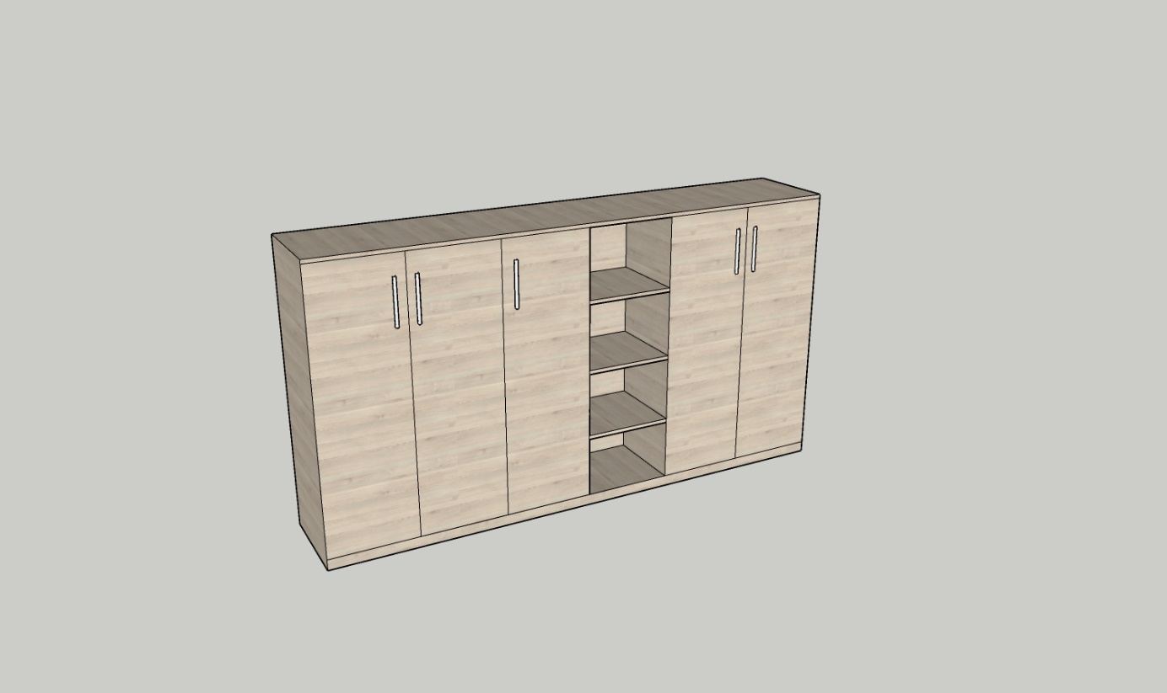

16 Stůl psací personál
Lamino tl. 18 mm, horní deska tl. 36 mm, odstín lamino akácie kvalita např. Egger, ABS hrana 2 mm, úchytky stříbrné např. typ Scala Tulip, uzamykatelné všechny zásuvky (3-4), stůl s půlkulatým zakončením bez nohy, bez zádové desky – ke stolu je potřeba si sednout z obou stran
Rozměry
celková Š. 1750 mm
Š. bez obloukového zakončení 1400 mm
V. 760 mm
Hl. 800 mm
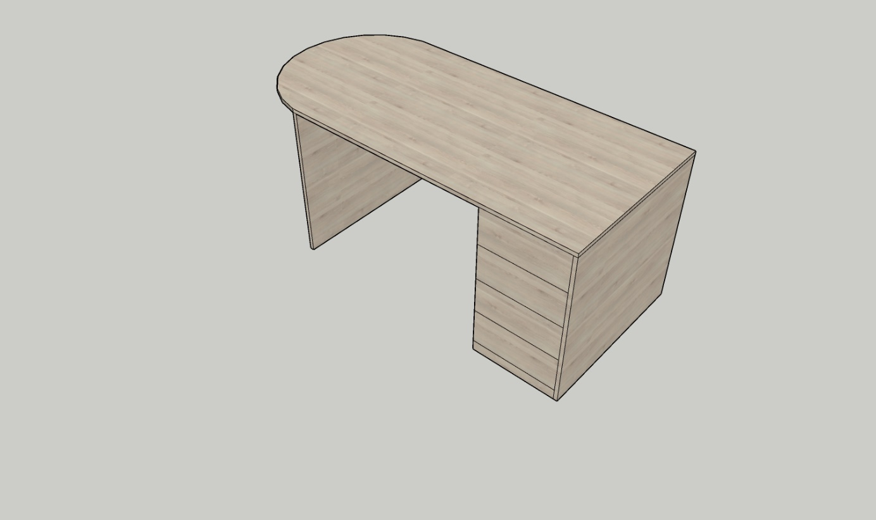

17 Skříň na léky s ledničkou
Lamino tl. 18mm, odstín lamino akácie kvalita např. Egger, ABS hrana 2 mm, úchytky stříbrné např. typ Scala Tulip, uzamykatelné, sokl 50 mm pevný
Uvnitř malá lednice na léky cca Š. 550, V. 800 mm, Hl. 550 mm, 6x police stavitelné
Dovnitř umístit malý trezor na léky, který bude pevně připevněný ke konstrukci skříňky
Trezor a lednice není předmětem dodávky nábytku, bude dodáno zhotoviteli samostatně před instalací zadavatelem
Uvnitř skříně integrované osvětlení.
Š. 900 mm
V. 2100 mm
Hl. 650 mm
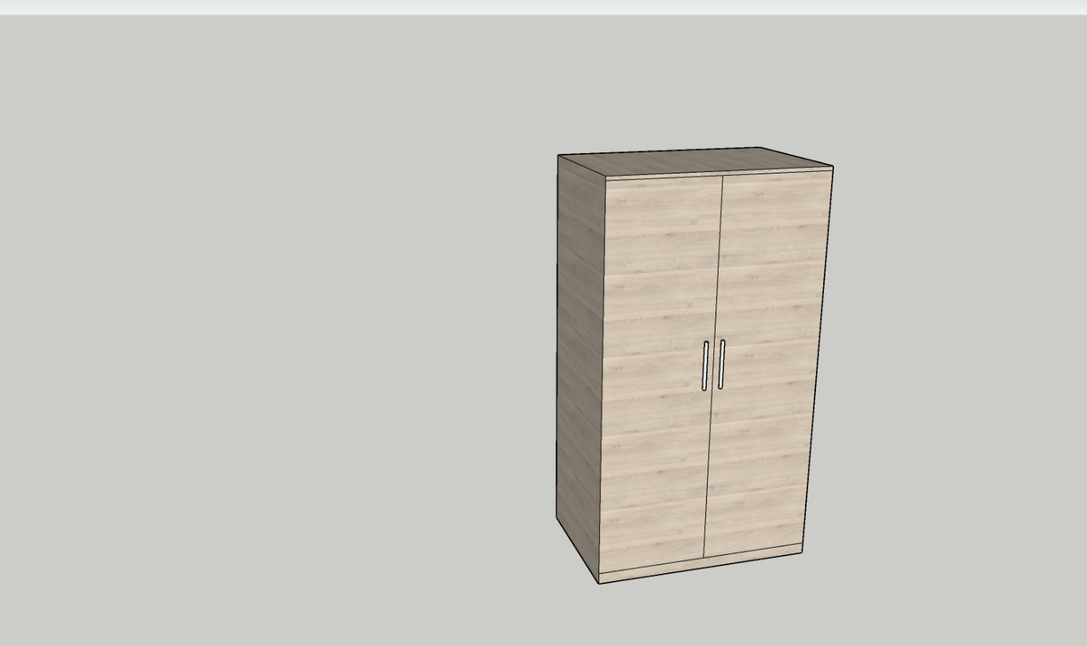

18 Sestava skříněk do místnosti lékaře
Lamino tl. 18mm, odstín lamino akácie kvalita např. Egger, ABS hrana 2 mm, úchytky stříbrné např. typ Scala Tulip, uzamykatelné vše jedním klíček celá místnost, sokl 50 mm pevný, horní deska spodních skříněk tl. 38mm pracovní deska s postformingovou hranou
Včetně dřezu a baterie
V levé části spodních skříněk 4x výsuvné zásuvky pro uložení karet klientů

Š. 1600 mm
V. spodních skřínek 900 mm
hloubka spodních skříněk 600 mm
V. horních skříněk 650 mm
hloubka horních skříněk 300 mm
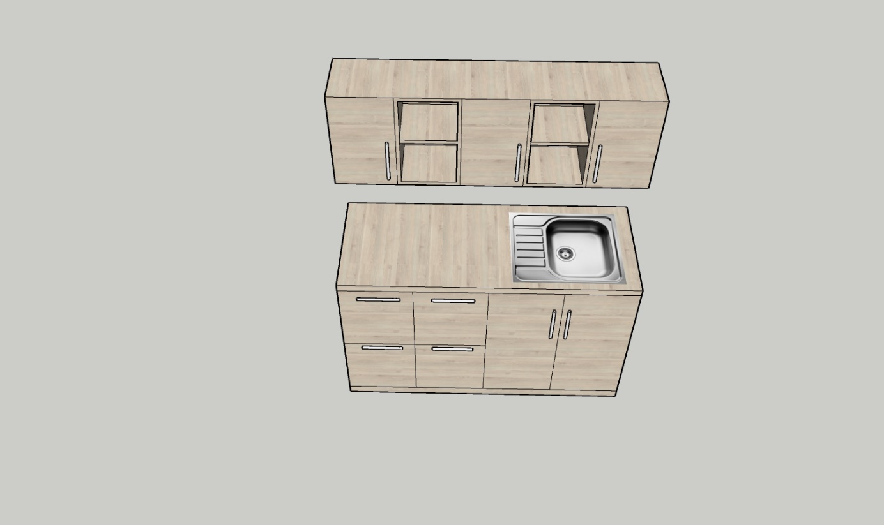

19 Kuchyňská linka
Lamino tl. 18mm, odstín lamino akácie kvalita např. Egger, ABS hrana 2 mm, horní skříňky odstín světle růžová typ např. Kronospan u jedné sestavy u druhé sestavy světle zelená typ např. egger (nutno odsouhlasit odstíny dle vzorníku), úchytky stříbrné např. typ Scala Tulipt, sokl 100 mm, pracovní deska s postformingovou stranou tl. 38mm odstín šedý mramor nebo beton, zásuvky s výsuvnými pojezdy Blum s tlumením, skříňky panty Blum, horní skříňky výklopné Aventos HF, včetně zádové desky max t. 10mm
Bez spotřebičů, nicméně je nutno s nimi počítat (budou pro instalaci dodány zadavatelem)
Rozměry viz obrázek
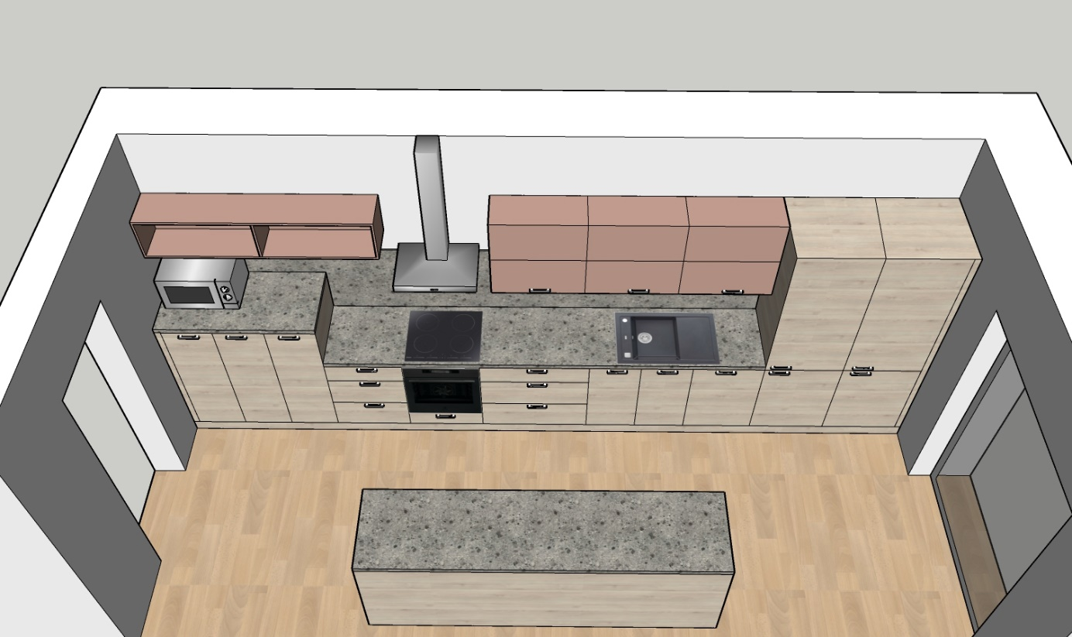

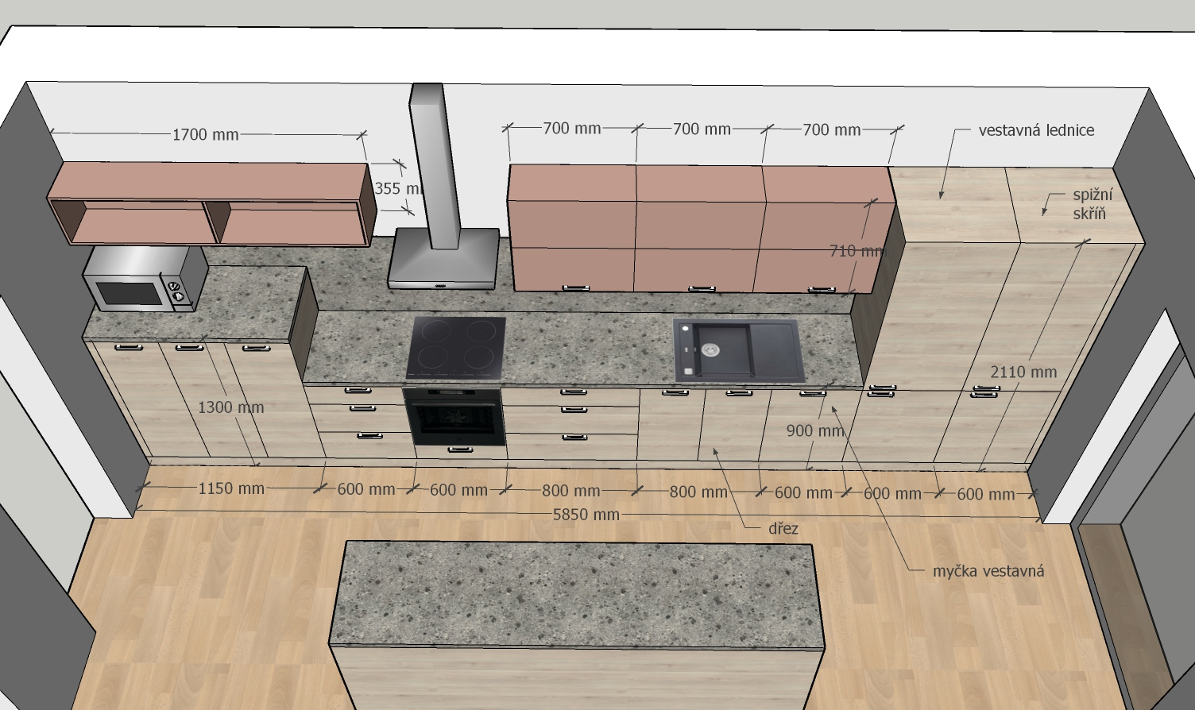
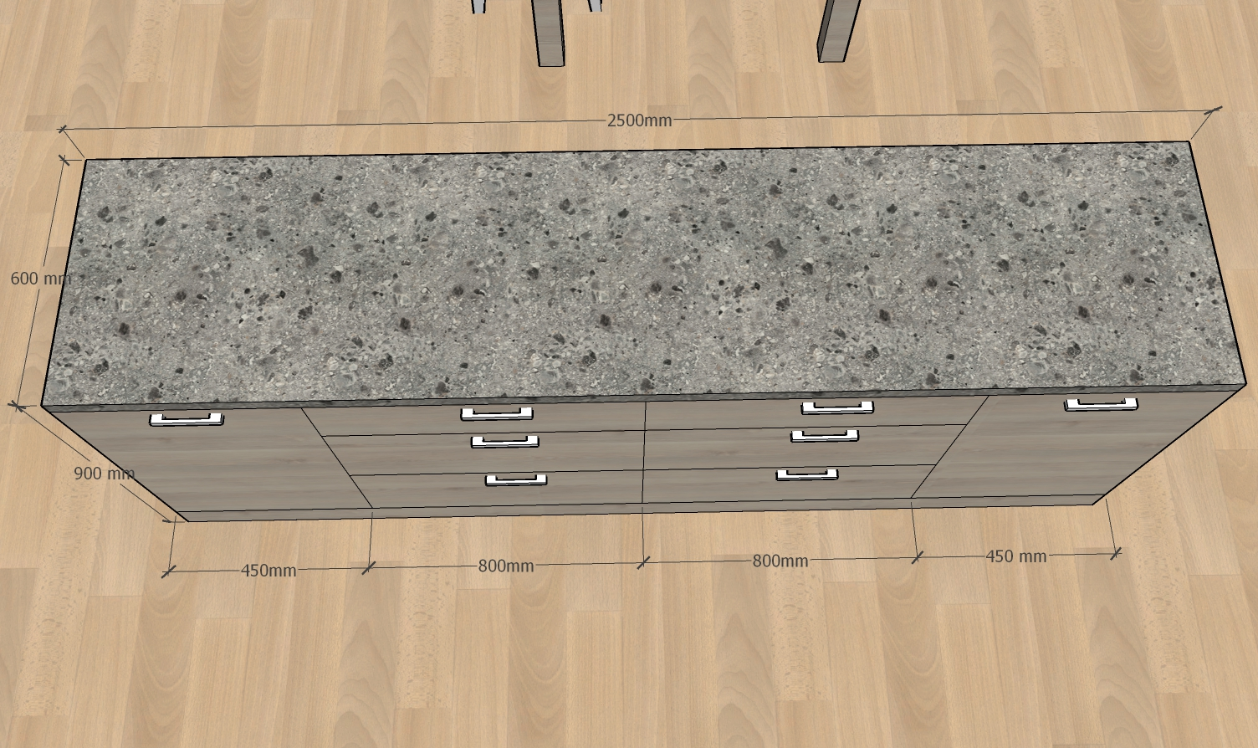
20 Křeslo s dřevěnými područkami
Masivní buková konstrukce, pevné, čalounění z kolekce Aqua clean, barva neutrální ve světlých odstínech, nosnost min 130kg
Š. 650 – 740 mm
Hl. 880-910 mm
V. 950 – 103 mm
V. sedu 440 – 460 mm

Ilustrační foto
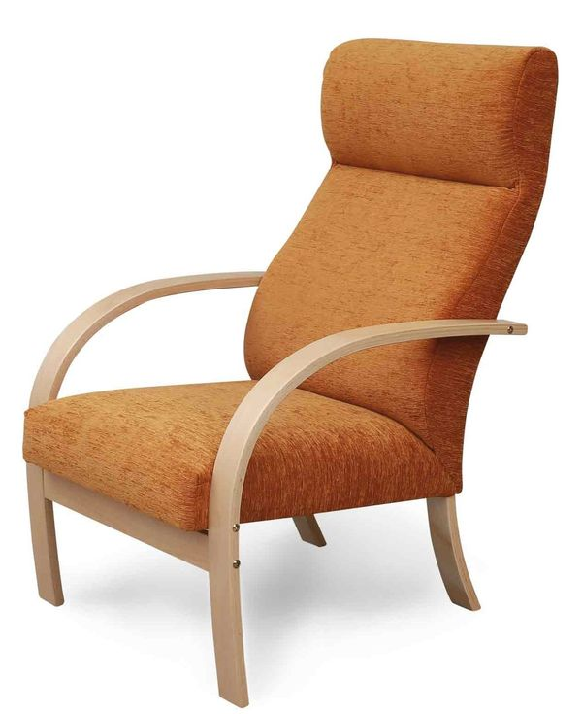

21 Odkládací stolek ke křeslům
Lamino tl. 18 mm, odstín lamino akácie kvalita např. Egger, ABS hrana 2 mm, nohy masiv buk nebo kov bílý, s jednou policí
V. 700 mm
průměr 380 mm – 400 mm
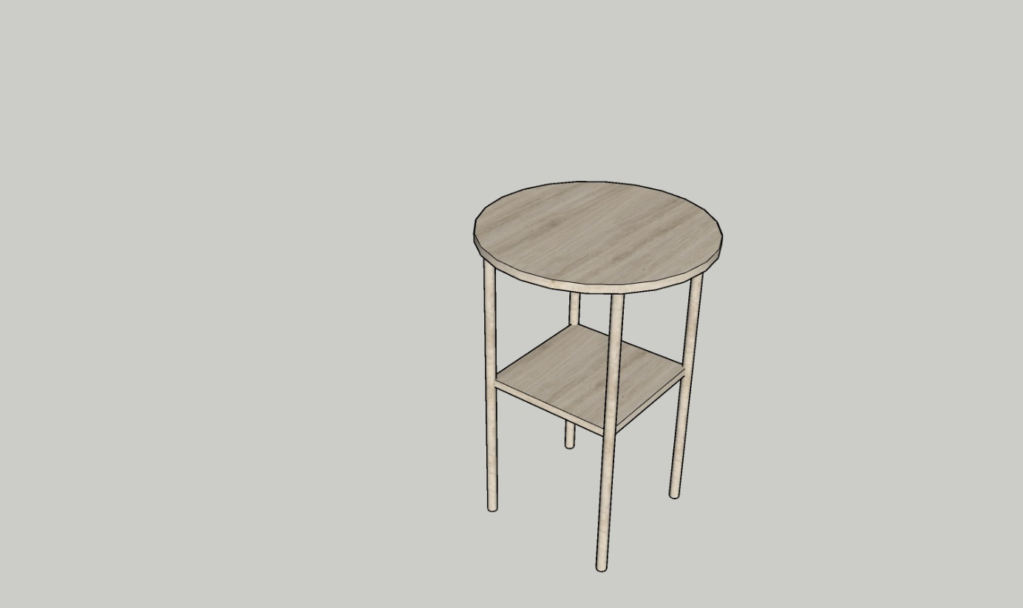

22 Kuchyň personál

Lamino tl. 18mm, odstín lamino akácie kvalita např. Egger, ABS hrana 2 mm, úchytky stříbrné např. typ Scala Tulipt, sokl 100 mm, pracovní deska s postformingovou stranou tl. 38 mm odstín šedý mramor nebo beton, zásuvky s výsuvnými pojezdy Blum s tlumením, skříňky panty Blum, včetně zádové desky max tl. 10mm
Rozměry viz obrázek
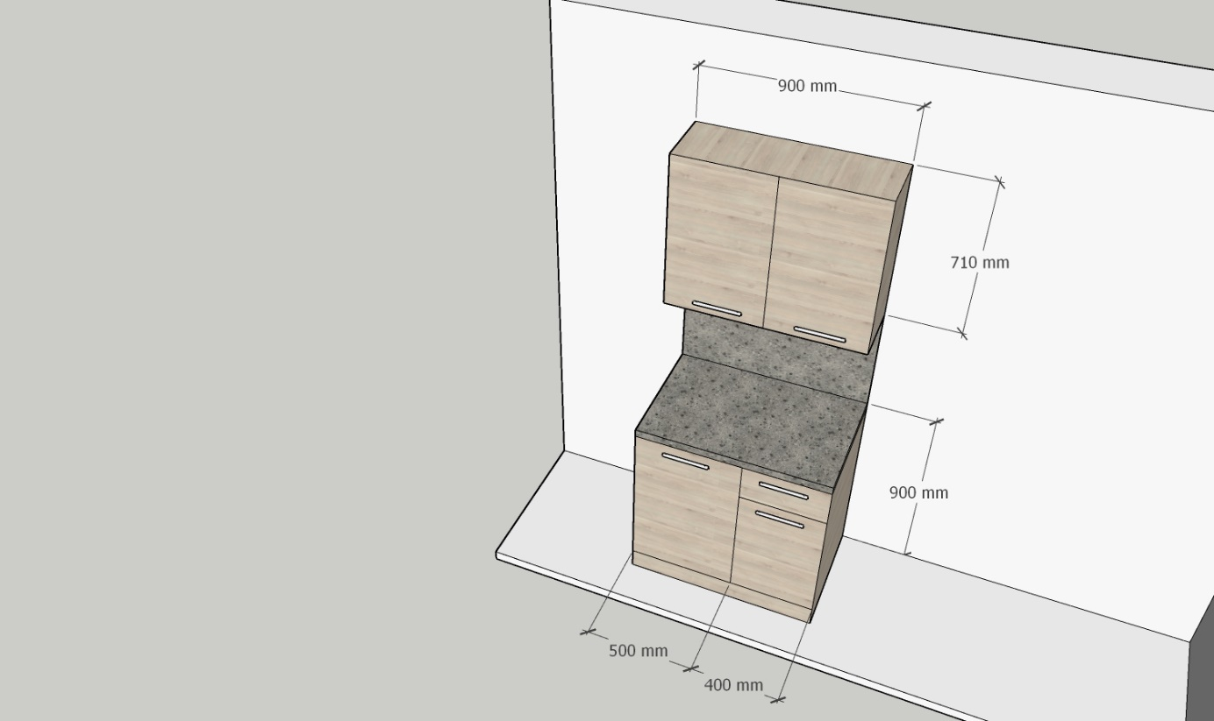

23 Předsíňová stěna
Lamino tl. 18 mm, odstín lamino akácie kvalita např. Egger, ABS hrana 2 mm, úchytky stříbrné např. typ Scala Tulipt, sokl 50 mm, skříňky panty Blum, UNI barva odstín světle růžová typ např. Kronospan u jedné sestavy u druhé sestavy světle zelená typ např. egger (nutno odsouhlasit odstíny dle vzorníku se zadavatelem)
V dolní části skříněk jedna police
V horní části skříněk 4x háček na oblečení, 1x police nahoře polohovatelná

Rozměry viz obrázek, hloubka horních skříněk 300 mm, hloubka spodních 600 mm, celková hloubka 600 mm

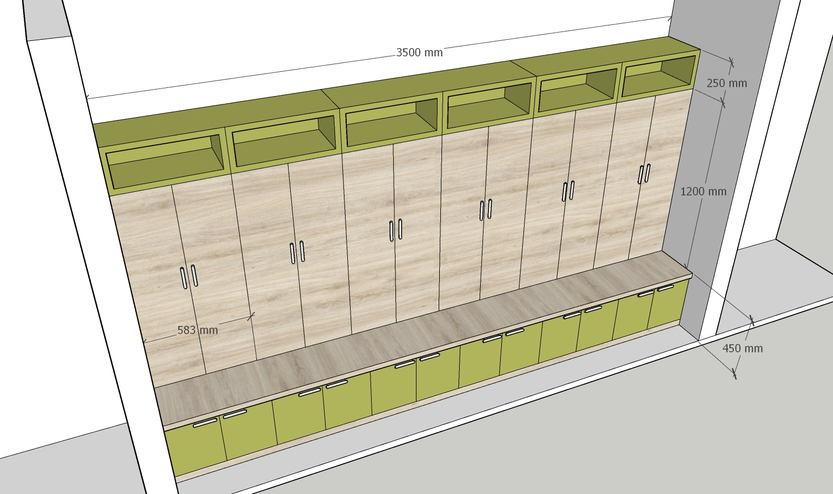

24 kancelářská židle
Výškově stavitelná včetně výškově stavitelných područek, odolnost látky min. 40000 otáček v testu Martindale, synchronní mechanismus s aretací, kolečka s větším průměrem, kovová podnož, ergonomicky tvarovaný sedák s opěrákem
nosnost 160 kg
výška cca 1050 – 1200 mm
výška sedáku 420 – 520 mm

Ilustrační foto
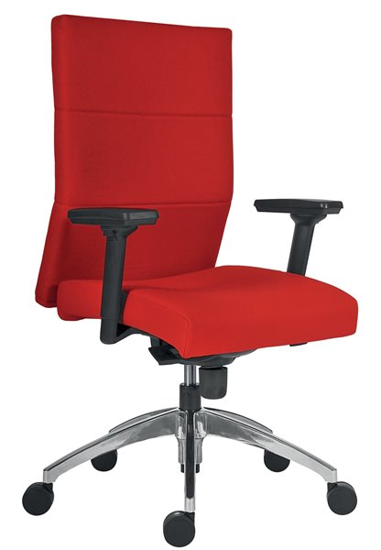

25 stůl lékař
Lamino tl. 18mm, horní deska tl. 36 mm, odstín lamino akácie kvalita např. Egger, ABS hrana 2 mm, úchytky stříbrné např. typ Scala Tulip, uzamykatelné všechny zásuvky (3-4), bez zádové desky – ke stolu je potřeba si sednout z obou stran
Rozměry
celková Š. 1400mm
V. 760 mm
Hl. 900 mm
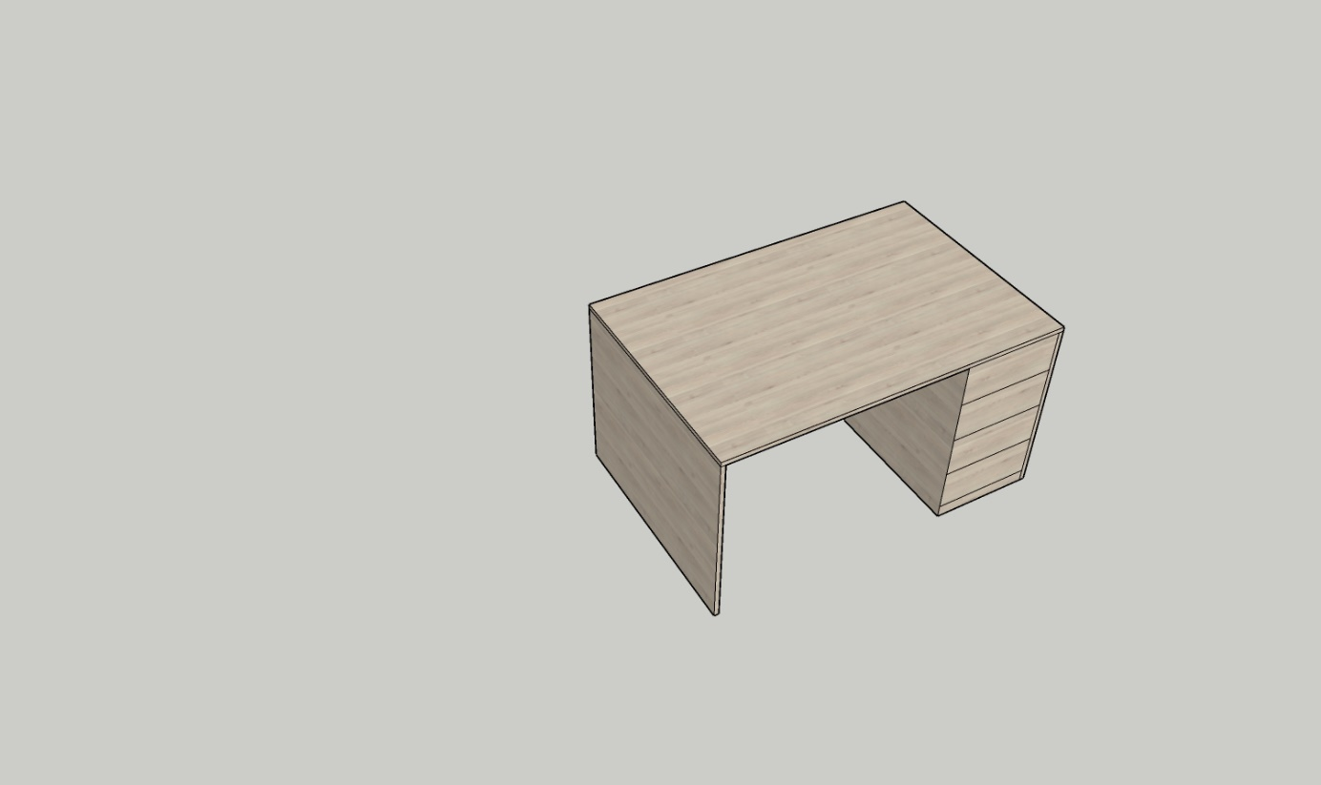

27 regál do technických místností
lamino tl. 18 typ např. Egger, Š. 800, v. 1800-2000 mm, Hl. 400 mm, spodní část cca do výšky 400 mm s dvířky na zámek
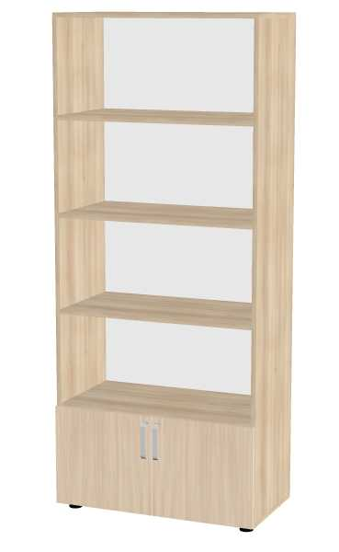

29 jednací židle
Kovová konstrukce, odolnost látky min. 40000 otáček v testu Martindale, nosnost 130 kg
Rozměr cca Š.530 mm, V. cca 810 mm
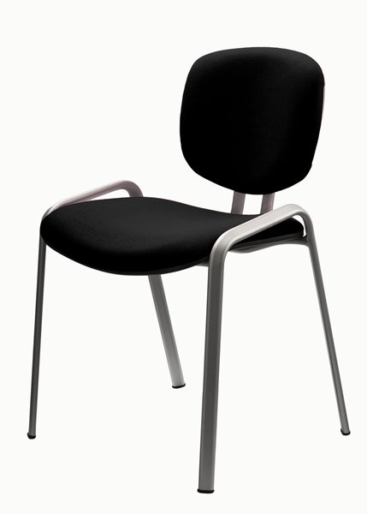

31 Šatní skříň personál
Lamino tl. 18 mm, odstín lamino akácie kvalita např. Egger, ABS hrana 2 mm, sokl pevný 50 mm
Členění skříně na ½, v jedné polovině 6x police, v druhé polovině šatní tyč, úchytky stříbrné např. typ Scala Tulip
Dveře skříně uzamykatelné
Š. 600 mm
V. 2100 mm
Hl. 600 mm

32 lehátko vyšetřovací
Kovové části stolu jsou povrchově upravené práškovou technologií. Lůžková část je omyvatelná koženka. Sklopné části - podhlavník + nohy, s držákem na papír.
Výška 600 mm
Šířka 600 – 650 mm
Délka 1900 – 2100 mm
Nosnost 160 kg
